Extraits de Manuels de CM1 sur Parallèles

J’apprends les maths (Retz 2010) p 38-39

La clé des maths (Belin 2010) p 44-45

Euromaths (Hatier 2009) p 72-73

A portée des maths (Hachette 2008) p 152-153

ERMEL Apprentissages géométriques (Hatier 2006) p 241

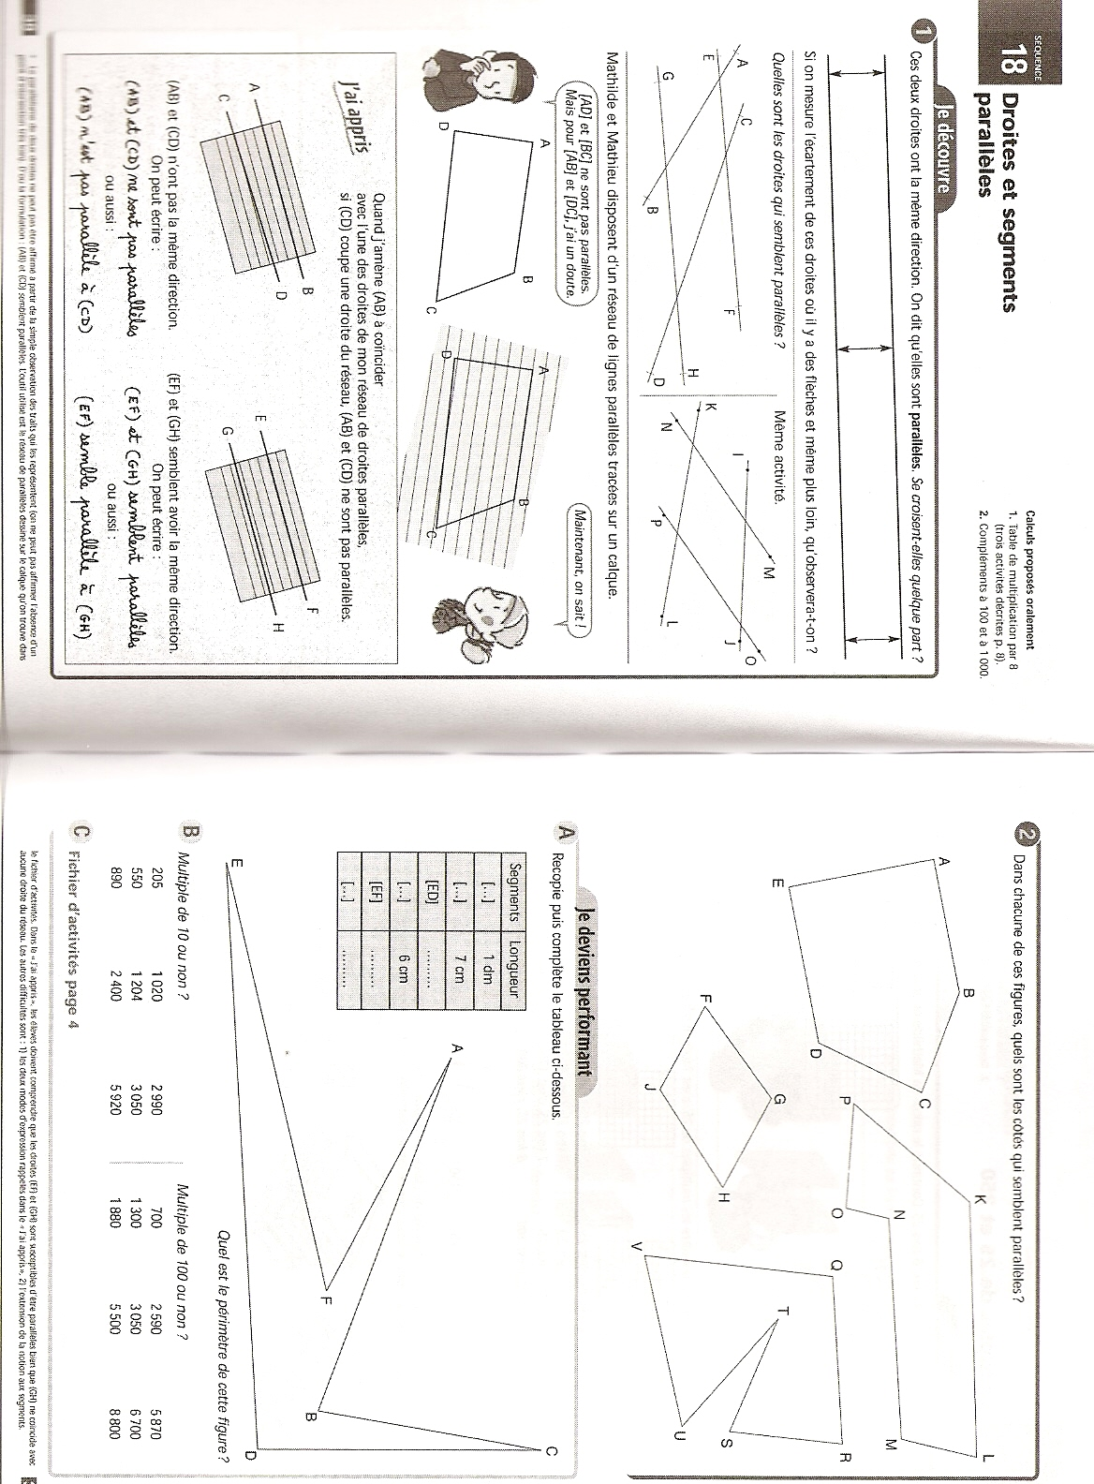

J’apprends les maths CM1 Retz p 38 39 édition 2010
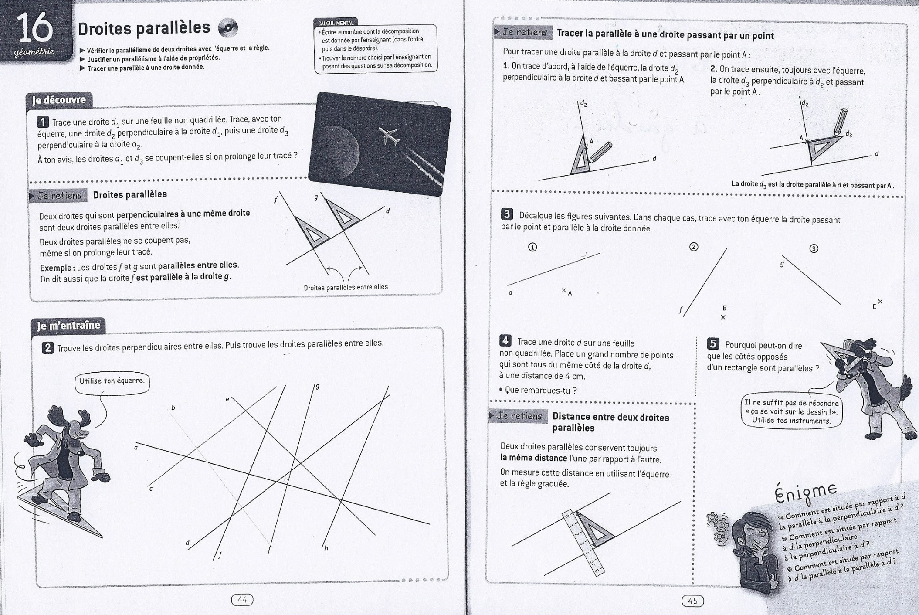
La Clé des Maths CM1 Hachette éducation p 44 – 45 Edition 2008
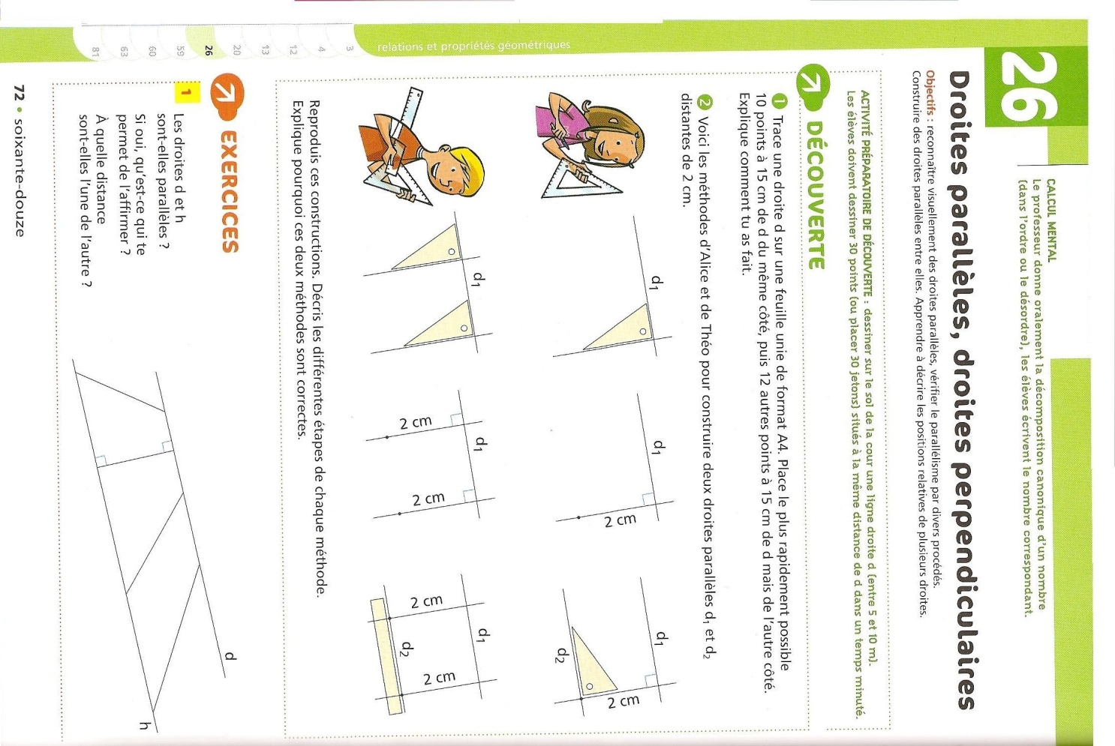

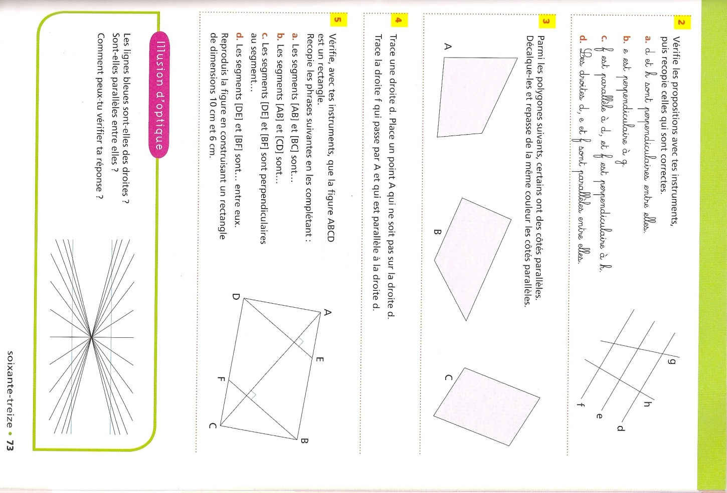

EuroMaths CM1 Hatier p 72 et 73 Edition 2009
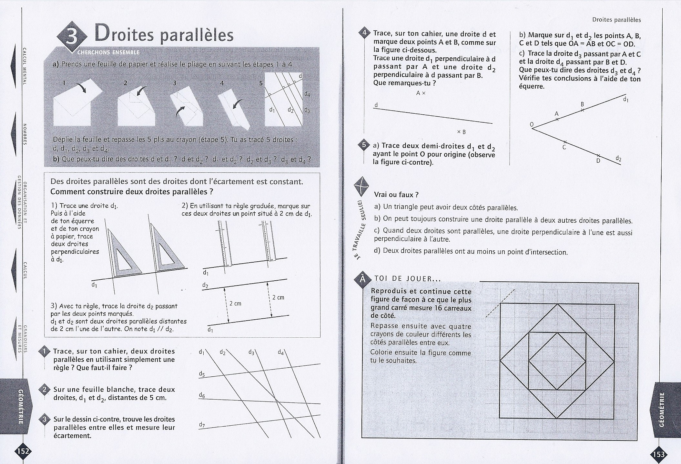

A portée de Maths Hachette Éducation p152 153 Edition 2008
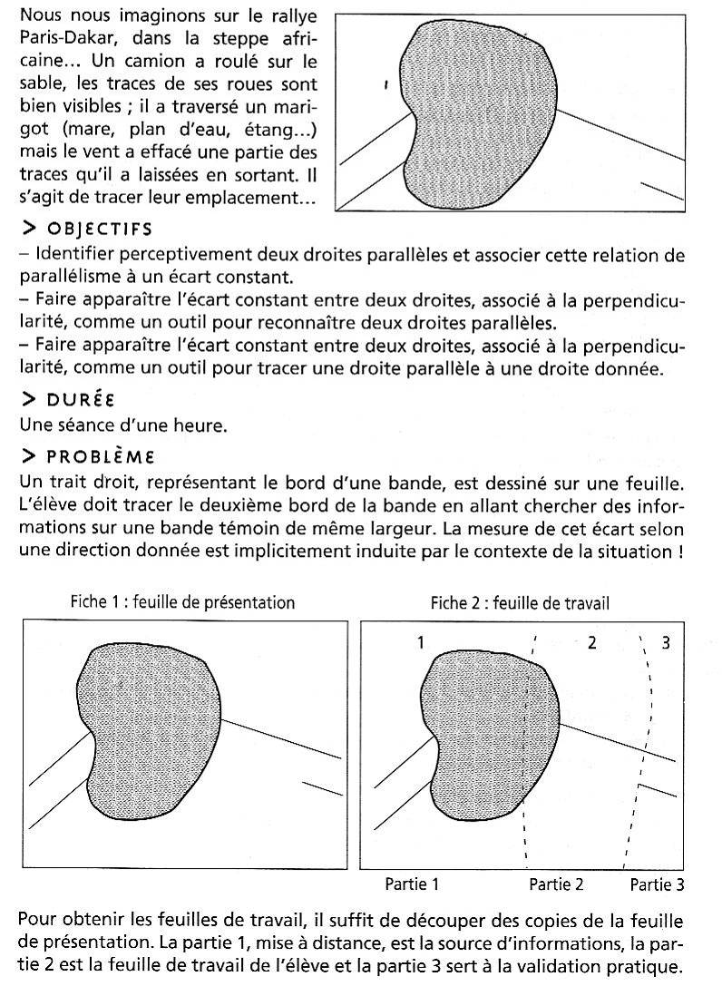
ERMEL: « Apprentissages géométriques et résolution de problèmes cycle 3 » p 241 Hatier édition 2006

